ГЛАВА 10
ФИЗИКА ТВЕРДОГО ТЕЛА
§ 49. ЭЛЕМЕНТЫ КРИСТАЛЛОГРАФИИ
Основные формулы
- Молярный объем кристалла
V_{m} = M/ρ,
где М — молярная масса вещества; ρ — плотность кристалла. Объем V элементарной ячейки в кристаллах:
а) при кубической сингонии V = a³;
б) при гексагональной сингонии 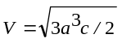. Здесь а и с — параметры решетки.
Если для гексагональной решетки принять теоретическое значение
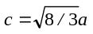, то 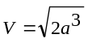.
- Число Z_{m} элементарных ячеек в одном моле кристалла
Z_{m} = V_{m}/v, или Z_{m} = kN_{A}/n,
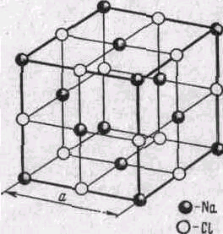
где k — число одинаковых атомов в химической формуле соединения (например, в кристалле AgBr число одинаковых атомов Ag или Вг в химической формуле соединения равно единице); N_{A} — постоянная Авогадро; п— число одинаковых атомов, приходящихся на элементарную ячейку. На рис. 49.1 представлена структура NaCI; аналогичную структуру имеют соединения КВг, AgBr, МnО и др.
Число Z элементарных ячеек в единице объема кристалла
Z = Z_{m}/V_{m}
или в общем случае
Рис. 49.1
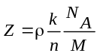
Рис. 49.1
для кристалла, состоящего из одинаковых атомов (k = l),
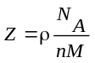
- Параметр а кубической решетки
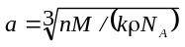
Расстояние d между соседними атомами в кубической решетке:
а) в гранецентрированной 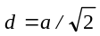,
б) в объемно центрированной 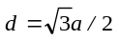
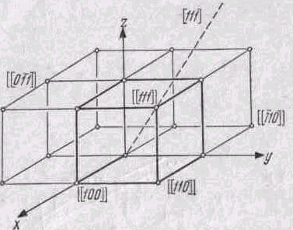
• Для обозначения узлов, направлений и плоскостей в решетке вводятся специальные индексы.
Индексы узлов записывают в двойных квадратных скобках [[тпр]]. Для отрицательных индексов над буквой ставится знак минус, например m (рис. 49.2).
- Индексы направлений записываются в одинарных квадратных скобках [тпр]. Индекс направления совпадает с индексом узла, через который проходит прямая, если эта прямая одновременно проходит и через начало координат [[000]] (рис. 49.2).
Рис. 49.2
Рис.49.2
Индексы направления задают не одну прямую в кристалле, а семейство параллельных прямых. Изменение всех индексов на обратные по знаку [тпр] означает то же самое направление в кристалле.
- Период идентичности вдоль прямой, заданной индексами [тпр], в кубической решетке выражается соотношением
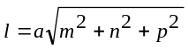
где а — параметр решетки.
- Угол ϕ между прямыми [т₁n₁р₁] и [m₂n₂p₂] в кубической решетке выражается формулой
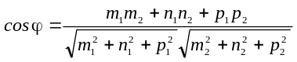
- Индексы плоскости (индексы Миллера) записывают в круглых скобках (hkl). Изменение всех индексов на обратные (h k l) отвечает тому же семейству плоскостей.
Индексы Миллера связаны с минимальными отрезками, отсекаемыми плоскостью па осях координат.
- Для нахождения отрезков следует взять обратные величины индексов Миллера (l/h; \lk; 1/l) и привести их к наименьшему целому, кратному каждому из полученных чисел. Полученные значения и есть наименьшие отрезки, отсекаемые плоскостью (hkl) на осях координат.
Если известны отрезки, отсекаемые на осях координат, то индексы Миллера находятся аналогичным путем (см. пример 4). Индексы Миллера пропорциональны направляющим косинусам вектора нормали к данной плоскости. Поэтому индексы Миллера для некоторого семейства плоскостей совпадают с индексами направлений нормали к этим плоскостям.
- Угол между плоскостями (h₁k₁l₁) и (h₂k₂l₂) определяется из формулы
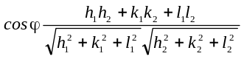
а между прямой [тпр] и плоскостью (hkl) — из формулы
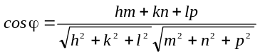
Примеры решения задач
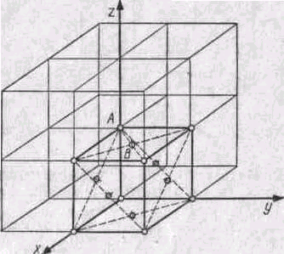
Пример 1. Определить число п узлов, приходящихся на одну элементарную ячейку в гранецентрированной кубической решетке.
Решение. Выделим элементарную ячейку в кубической решетке (рис. 49.3) и определим, скольким соседним элементарным ячейкам принадлежит тот или иной узел выделенной ячейки. В этой ячейке имеются узлы двух типов: А (находящиеся в вершинах куба) и В (находящиеся на гранях куба в точке пересечения диагоналей).
Рис. 49.3
Узел А принадлежит одновременно восьми элементарным ячейкам. Следовательно, в данную ячейку узел А входит с долей 1/8. Узел В входит одновременно только в две ячейки и, следовательно, в данную ячейку узел В входит с долей 1/2. Если учесть, что число узлов типа А в ячейке равно восьми, а число узлов типа В равно шести, т. е. числу граней, то общее число узлов, приходящихся на одну элементарную ячейку в гранецентрированной решетке,
n = (1/8)⋅8 + (1/2)⋅6 = 1 + 3 = 4 узла.
Так как число узлов равно числу атомов, то в соответствующей структуре на элементарную ячейку приходится четыре атома.
Пример 2. Определить параметр а решетки и расстояние d между ближайшими соседними атомами кристалла кальция (решетка гранецентрированная кубической сингонии). Плотность ρ кристалла кальция равна 1,55⋅10³ кг/м³.
Решение. Параметр а кубической решетки связан с объемом элементарной ячейки соотношением V = а³. С другой стороны, объем элементарной ячейки равен отношению молярного объема к числу элементарных ячеек в одном моле кристалла: V = V_{m}/Z_{m}. Приравняв правые части приведенных выражений для V найдем
a³ = V_{m}/Z_{m} (1)
Молярный объем кальция V_{m} = M/ρ, где ρ — плотность кальция; М — его молярная масса. Число элементарных ячеек в одном моле
Z_{m} =N_{A}/n,
где п — число атомов, приходящихся на одну ячейку. Подставив в формулу (1) приведенные выражения для V_{m} и Z_{m}, получим
a³ = nM/(ρN_{A})
Отсюда
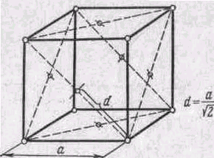
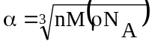 (2)
Подставим значения величин п, М, ρ и N_{A} в формулу (2), учитывая, что п = 4 (см. предыдущий пример). Произведя вычисления, найдем
а =556 пм.
Рис. 49.4
Расстояние d между ближайшими соседними атомами находится из простых геометрических соображений, ясных из рис. 49.4:
.
Подставив в это выражение найденное ранее значение а, получим d=393 пм.
Пример 3. Написать индексы направления прямой, проходящей через узлы [[100]] и [[001]] кубической примитивной решетки.
Решение. Эту задачу можно решить двумя, способами.
1-й способ. Изобразим кубическую примитивную ячейку, отметим на ней узлы с индексами [[100]] и [[001]] и проведем через эти узлы прямую (рис. 49.5, а)
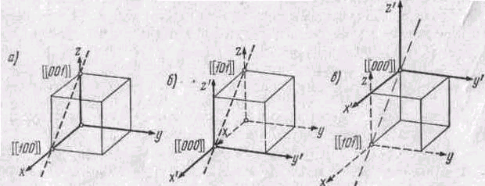
Если бы прямая проходила через начало координат, то индексы ее направления совпадали бы с индексами узла, ближайшего к началу координат, через который проходит прямая.
Рис. 49.5
Заданная прямая не проходит через начало координат. Но этого можно достигнуть, перенеся начало координат в один из узлов, через которые проходит прямая.
Если перенести начало координат в узел [[100]] (рис. 49.5, б), то узел, лежащий на той же прямой и ближайший к выбранному началу координат, будет иметь индексы [[101]], а искомое направление в этом случае определится индексами [101].
Если же начало координат перенести в узел [[001]] (рис. 49.5, в), то соответственно индексы искомого направления будут [101]. Итак, индексы искомого направления в кристалле [101] или [101].
2-й способ. Не всегда бывает легко определить, как изменятся индексы узлов при переносе начала координат. Поэтому рассмотрим аналитический метод решения.
Напишем в общем виде уравнение прямой, проходящей через две точки в пространстве, с индексами узлов [[т₁п₁р₁]] и [[т₁п₁р₁]]:
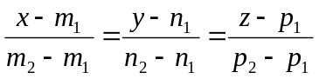
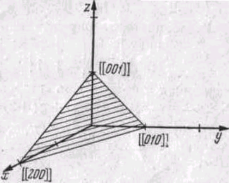
Величины, стоящие в знаменателе, пропорциональны направляющим косинусам прямой. Но так как эти величины целочисленны, то они и будут являться индексами направления.
Подставив в знаменатель выражения (1) значения индексов узлов т₁ =1, n₁ = 0, p₁ = 0 и m₂ = 0, n₂ = 0, p₂ = 1, получим:
m₂ – m₁ = 0 – 1 = – 1
n₂ – n₁ = 0 – 0 = 0
p₂ – p₁ = 1 – 0 = 1
Таким образом, искомые индексы направления [101].
Рис. 49.6
Пример 4. Написать индексы Миллера для плоскости, содержащей узлы с индексами [[200]], [[010]] и [[001]]. Решетка кубическая, примитивная.
Решение. Возможны два способа решения задачи.
1-й способ применим в тех случаях, когда узлы, принадлежащие плоскости, лежат одновременно и на осях координат (т. е. известны отрезки, отсекаемые плоскостью на осях координат).
В данном случае узлы, принадлежащие плоскости, лежат на осях координат, и отрезки (в единицах постоянной решетки), отсекаемые на осях координат этой плоскостью, соответственно будут (рис. 49.6) 2, 1, 1.
В соответствии с общим правилом нахождения индексов Миллера напишем обратные значения, полученных чисел 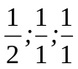 и приведем их к наименьшему целому кратному этих чисел. Для этого умножим числа на два. Полученная совокупность значений, заключенная в круглые скобки, и есть искомые индексы Миллера (1, 2, 2).
2-й способ (аналитический) особенно удобен тогда, когда известные узлы не лежат на осях координат. Этот способ является общим и применим во всех случаях.
Известно, что индексы Миллера равны наименьшим целочисленным коэффициентам при переменных в уравнении плоскости. Поэтому решение задачи по определению индексов Миллера сводится, по существу, к отысканию уравнения плоскости.
Уравнение плоскости, проходящей через три точки с координатами [[m₁n₁p₁]], [[m₂n₂p₂]], [[m₃n₃p₃]], дается определителем третьего порядка
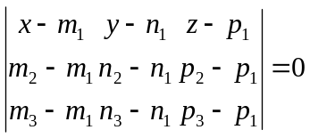
В нашем случае: m₁=2, n₁ = 0, p₁ = 0, m₂= 0, n₂ = 1, p₂=0, m₃ = 0, n₃ = 0, p₃ = 0 Подставляя значения индексов узлов в определитель, получим
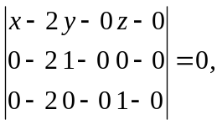 или 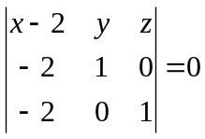
Разложим этот определитель по элементам первой строки:
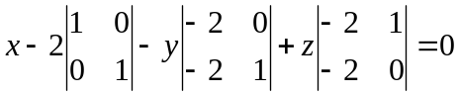
Раскрывая определитель второго порядка, получим (х—2)(+1)-y/(-2)+z(+2)=0, или x+2y+2z=2.
Выписав коэффициенты при х, у, z и заключив их в круглые скобки, получим индексы Миллера
(1,2,2).
Эти значения индексов, как и следовало ожидать, совпадают со значениями, полученными первым способом.
Задачи
Элементарная ячейка. Параметры решетки
49.1. Сколько атомов приходится на одну элементарную ячейку 1) примитивной решетки кубической сингонии; 2) объемно-центрированной решетки ромбической сингонии; 3) гранецентрированной решетки кубической сингонии; 4) базоцентрированной решетки ромбической сингонии; 5) примитивной решетки гексагональной сингонии; 6) гексагональной структуры с плотной упаковкой.
49.2. Определить число элементарных ячеек кристалла объемом V=1 м³: 1) хлористого цезия (решетка объемно-центрированная кубической сингонии); 2) меди (решетка гранецентрированная кубической сингонии); 3) кобальта, имеющего гексагональную структуру с плотной упаковкой.
49.3. Найти плотность ρ кристалла неона (при 20 К), если известно, что решетка гранецентрированная кубической сингонии. Постоянная а решетки при той же температуре равна 0,452 нм.
49.4. Найти плотность р кристалла стронция, если известно, что решетка гранецентрированная кубической сингонии, а расстояние d между ближайшими соседними атомами равно 0,43 нм.
49.5. Определить относительную атомную массу А_{r} кристалла, если известно, что расстояние d между ближайшими соседними атомами равно 0,304 нм. Решетка объемноцентрированная кубической сингонии. Плотность ρ кристалла равна 534 кг/м³.
49.6. Найти постоянную а решетки и расстояние d между ближайшими соседними атомами кристалла: 1) алюминия (решетка гранецентрированная кубической сингонии); 2) вольфрама (решетка объемно-центрированная кубической сингонии).
49.7. Используя метод упаковки шаров, найти отношение с/а параметров в гексагональной решетке с плотнейшей упаковкой. Указать причины отклонения этой величины в реальном кристалле от вычисленного.
49.8. Определить постоянное а и с решетки кристалла магния, который представляет собой гексагональную структуру с плотной упаковкой. Плотность р кристаллического магния равна 1,74⋅10³ кг/м³. .
49.9. Вычислить постоянную а решетки кристалла бериллия, который представляет собой гексагональную структуру с плотной упаковкой. Параметр а решетки равен 0,359 нм. Плотность ρ кристалла бериллия равна 1,82⋅10³ кг/м³.
49.10. Найти плотность р кристалла гелия (при температуре Т=2 К), который представляет собой гексагональную структуру с плотной упаковкой. Постоянная а решетки, определенная при той же температуре, равна 0,357, нм.
Индексы узлов, направлений и плоскостей
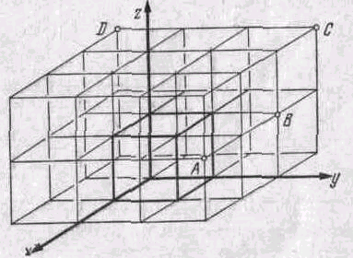
49.11. Определить индексы узлов, отмеченных на рис. 49.7 буквами А, В, С, D.
49.12. Написать индексы направления прямой, проходящей в кубической решетке через начало координат и узел с кристаллографическими индексами, в двух случаях: 1) [[242]]; 2) [[112]].
49.13. Найти индексы направлений прямых АВ, CD, KL, изображенных на рис. 49.8, а, б, в.
Рис. 49.7
49.14. Написать индексы направления прямой, проходящей через два узла с кристаллографическими индексами (в двух случаях): 1) [[123]] и [[321]]; 2) [[121]] и [[201]].
Рис.49.8
49.15. Вычислить период l идентичности вдоль прямой [111] в решетке кристалла NaCI, если плотность ρ кристалла равна 2,17⋅10³ кг/м³.
49.16. Вычислить угол ϕ между двумя направлениями в кубической решетке кристалла, которые заданы кристаллографическими индексами [110] и [111].
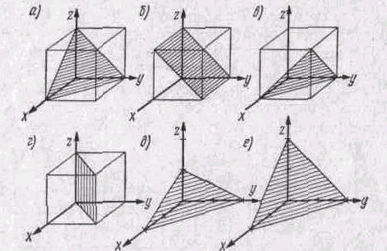
49.17. Написать индексы Миллера для плоскостей в примитивной кубической решетке, изображенных на рис. 49.9, а — е.
Рис. 49.9
49.18. Плоскость проходит через узлы [[10011, [[010]], [[001]] кубической решетки. Написать индексы Миллера для этой плоскости.
49.19. Система плоскостей в примитивной кубической решетке
задана индексами Миллера (221). Найти наименьшие отрезки, отсекаемые плоскостью на осях координат, и изобразить эту плоское графически.
49.20. Направление нормали к некоторой плоскости в кубической решетке задано индексами [110]. Написать индексы Миллера для этой плоскости и указать наименьшие отрезки, отсекаемые плоскостью на осях.
49.21. Написать индексы Миллера для плоскостей, содержащих узлы с кристаллографическими индексами, в двух случаях: 1) [[111]], [[112]], [[101]]; 2) [[111]], [[010]], [[111]]. Найти отрезки, отсекаемые этими плоскостями на осях координат.
49.22. Система плоскостей примитивной кубической решетки задана индексами (111). Определить расстояние d между соседними плоскостями, если параметр а решетки равен 0,3 нм.
49.23. Определить параметр а примитивной кубической решетки, если межплоскостное расстояние d для системы плоскостей, заданных индексами Миллера (212) при рентгеноструктурном измерении, оказалось равным 0,12 нм.
49.24. Три системы плоскостей в примитивной кубической решетке заданы индексами Миллера: а) (111); б) (110); в) (100). Указать, для какой системы межплоскостные расстояния d минимальны и для какой системы — максимальны. Определить отношения межплоскостных расстояний d₁₁₁ : d₁₁₀ : d₁₀₀.
49.25. Вычислить угол ϕ между нормалями к плоскостям (в кубической решетке), заданных индексами Миллера (111) и (111).
49.26. Две плоскости в кубической решетке заданы индексами Миллера (010) и (011). Определить угол ϕ между плоскостями.
49.27. В кубической решетке направление прямой задано индексами [011]. Определить угол ϕ между этой прямой и плоскостью (111).
49.28. Определить в кубической решетке угол ϕ между прямой [111] и плоскостью (111).
49.29. Плоскость в кубической решетке задана индексами Миллера (011), направление прямой — индексами [111]. Определить угол ϕ между прямой и плоскостью.

